Приложение к распоряжению №5-Р от 13.01.2017 г.

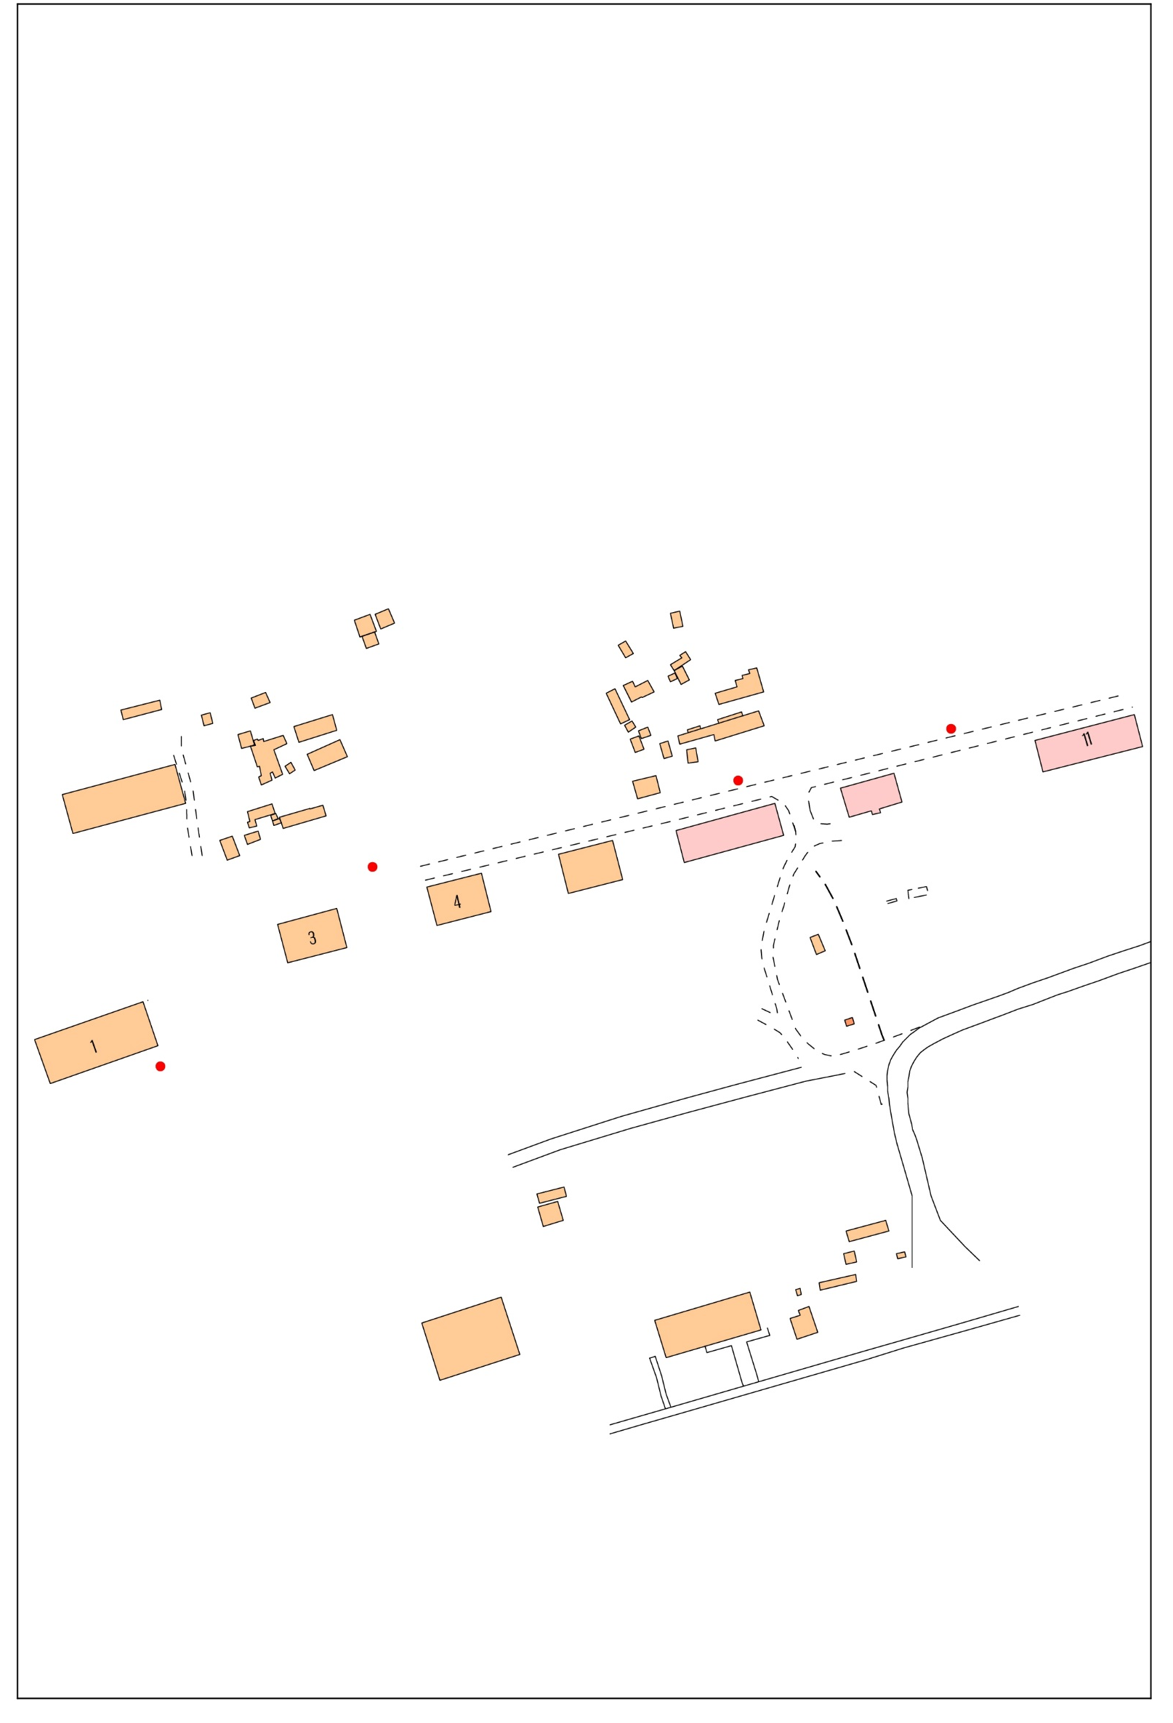
СХЕМА СБОРА (ПРИЁМА) ТБО ОТ МКД И ЖД НА ТЕРРИТОРИИ ЧУПИНСКОГО ГОРОДСКОГО ПОСЕЛЕНИЯ
УСЛОВНЫЕ ОБОЗНАЧЕНИЯ:
- место сбора (приема) ТБО
МАСШТАБ 1:2000 (В 1 см – 20 метров)

